**定远育才学校2021--2022学年第一学期第一次月考**

**高一数学试卷**

**一、选择题(共12小题,每小题5分,共60分)**

**1.给出下列四个关系：π∈R, 0∉Q ,0.7∈N, 0∈∅，其中正确的关系个数为(　　)**

**A． 4 B． 3 C． 2 D． 1**

**2.两个集合A与B之差记作A－B，定义A－B＝{x|x∈A且x∉B}，已知A＝{2,3}，B＝{1,3,4}，则A－B等于(　　)**

**A． {1,4} B． {2} C． {1,2} D． {1,2,3}**

**3.若M＝{x|x>－1}，则下列选项正确的是(　　)**

**A． 0⊆M B． {0}∈M C． ∅∈M D． {0}⊆M**

**4.集合{x|x2－ax－1＝0，a∈R}的子集个数是(　　)**

**A． 4 B． 3 C． 1 D． 与a的取值有关**

**5.已知集合A＝{1，a}，B＝{1,2,3}，则“a＝3”是“A⊆B”的(　　)**

**A． 充分不必要条件 B． 必要不充分条件**

**C． 充要条件 D． 既不充分也不必要条件**

**6.下列命题为真命题的是(　　)**

**A． ∃x0∈Z，1＜4x0＜3 B． ∃x0∈Z，5x0＋1＝0**

**C． ∀x∈R，x2－1＝0 D． ∀x∈R，x2＋x＋2＞0**

**7．已知a，b∈R＋，则下列不等式不一定成立的是(　　)**

**A．a＋b＋≥2 B．(a＋b)≥4**

**C.≥a＋b D.≥**

**8.以下命题正确的是(　　 )**

**A．a>b>0，c<d<0⇒ac>bd B．a>b⇒<**

**C．a>b，c<d⇒a－c>b－d D．a>b⇒ac2>bc2**

**9.已知－3<a<－2,3<b<4，则的取值范围为(　　)**

**A． (1,3) B． C． D．**

**10.设集合，，则( )**

**A． B． C． D．**

**11.设M＝2a(a－2)＋4，N＝(a－1)(a－3)，则M，N的大小关系为(　　)**

**A．M>N B．M<N C．M＝N D． 不能确定**

**12.设a、b是实数，且a＋b＝3，则2a＋2b的最小值是(　　)**

**A． 6 B． 4 C． 2 D． 8**

**二、填空题(共4小题,每小题5分,共20分)**

**13.直线y＝x－1上所有点组成的集合为________．**

**14.设a，b∈R，集合{1，a＋b，a}＝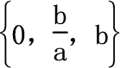，则b－a＝________.**

**15.“x＞1”是“x＞a”的充分条件，则a的取值范围为________．**

**16.设常数a>0，若9x＋≥a＋1对一切正实数x成立，则a的取值范围为________．**

**三、解答题(10+12*5=70分)**

**17. （10分）设全集U ={1，2，3，4，5，6，7，8，9，10}，A={1，2，3，4，5}，**

**B={4,5,6,7,8}，C={3,5,7,9}**

**求：（1）A∪B , A∩B；（2）(CUA)∩B；（3）A∪（B∩C）**

**18．设集合A＝{－2}，B＝{x|ax＋1＝0，a∈R}，若A∩B＝B，求a的值．**

**19．（12分）已知集合A＝{x|4≤x<8}，B＝{x|5<x<10}，C＝{x|x>a}．**

**(1)求A∪B，(∁R A)∩B；**

**(2)若A∩C≠∅，求a的取值范围．**

**20.（12分）已知集合A＝{x|ax2－3x＋2＝0，a∈R}．**

**(1)若A是空集，求a的取值范围；**

**(2)若A中至多只有一个元素，求a的取值范围．**

**21.（12分）已知集合A＝{2,3}，B＝{x|x2+mx＋6＝0},若“x∈A”是“x∈B”的必要条件，求实数m的取值范围.**

**22.（12分）(1)用篱笆围一个面积为100 m2的矩形菜园，问这个矩形的长、宽各为多少时，所用的篱笆最短，最短的篱笆是多少？**

**(2)一段长为36 m的篱笆围成一个矩形菜园，问这个矩形的长、宽各为多少时，菜园的面积最大，最大面积是多少？**

**答案**

**1.【答案】D**

**【解析】∵R表示实数集，Q表示有理数集，N表示自然数集，∅表示空集，**

**∴π∈R,0∈Q,0.7∉N,0∉∅，**

**∴正确的个数为1，故选D.**

**2.【答案】B**

**【解析】∵A＝{2,3}，B＝{1,3,4}，**

**又∵A－B＝{x|x∈A且x∉B}，**

**∴A－B＝{2}．故选B.**

**3.【答案】D**

**4.【答案】A**

**【解析】∵x2－ax－1＝0中Δ＝a2＋4＞0，**

**故关于x的一元二次方程x2－ax－1＝0有两个不等实根，**

**故集合{x|x2－ax－1＝0，a∈R}一定有2个元素，**

**其子集有22＝4个．故选A.**

**5.【答案】A**

**【解析】当a＝3时，A是B的子集；当A⊆B时，a＝2或3，所以“a＝3”是“A⊆B”的充分不必要条件，故选A.**

**6.【答案】D**

**【解析】1＜4x0＜3，＜x0＜，这样的整数x0不存在，故A为假命题；5x0＋1＝0，x0＝－∉Z，故B为假命题；x2－1＝0，x＝±1，故C为假命题；对任意实数x，都有x2＋x＋2＝＋＞0，故D为真命题．**

1. **D**

**8【答案】C**

**【解析】a>b>0，c<d<0⇒ac<bd，所以A不正确；因为不知道a，b的符号，所**

**9.【答案】A【解析】因为－3<a<－2，所以a2∈(4,9)，而3<b<4，故的取值范围为(1,3)，故选A.**

**10. B**

**11.【答案】A**

**【解析】M－N＝2a(a－2)＋4－(a－1)(a－3)＝a2＋1>0，故选A.**

**以B不正确；c2≥0，所以D不正确；根据不等式的性质可以判断出C是正确的．**

**12.【答案】B**

**解析】　∵a＋b＝3，∴2a＋2b≥2＝2＝2＝4.**

**13.【答案】{(x，y)|y＝x－1}**

**【解析】设点为(x，y)，该集合为{(x，y)|y＝x－1}．**

**故答案为{(x，y)|y＝x－1}．**

**14.【答案】2**

**15.【答案】(－∞，1]**

**【解析】∵(1，＋∞)⊆(a，＋∞)，∴a≤1.**

**16.【答案】**

**【解析】9x＋≥，所以6a≥a＋1，即a≥.**

**17.**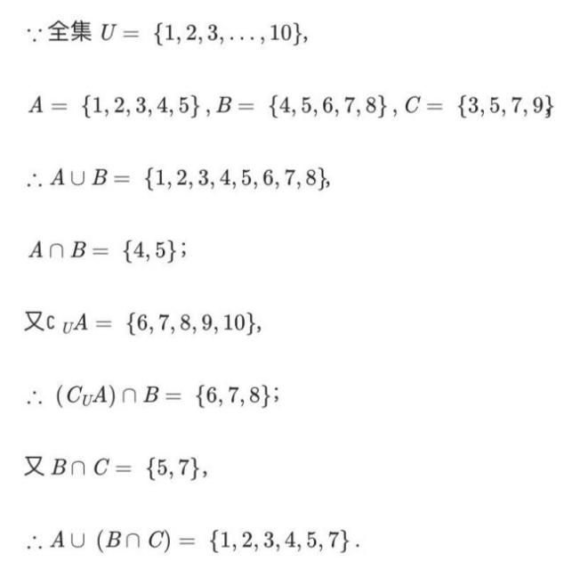

**18.　∵A∩B＝B，∴B⊆A.**

**∵A＝{－2}≠∅，∴B＝∅或B≠∅.**

**当B＝∅时，方程ax＋1＝0无解，此时a＝0.**

**当B≠∅时，此时a≠0，则B＝{－}，**

**∴－∈A，即有－＝－2，得a＝.**

**综上，得a＝0或a＝.**

**19.【答案】(1)∵A＝{x|4≤x<8}，B＝{x|5<x<10}．∴A∪B＝{x|4≤x<10}．**

**又∁RA＝{x|x<4或x≥8}，∴(∁RA)∩B＝{x|8≤x<10}．**

**(2)如图**

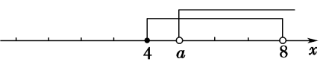 **要使A∩C≠∅，则a<8.**

**20.【答案】(1)当a＝0时，方程ax2－3x＋2＝0化为－3x＋2＝0，解集非空；**

**当a≠0时，要使A是空集，则Δ＝(－3)2－8a＜0，解得a＞.**

**∴使A是空集的a的取值范围是(，＋∞)．**

**(2)当a＝0，集合A中有一个元素；**

**当a≠0时，若A中有两个元素，则Δ＝(－3)2－8a＞0，解得a＜.**

**综上，使A中至多只有一个元素的a的取值范围是a＝0或a≥.**

**21**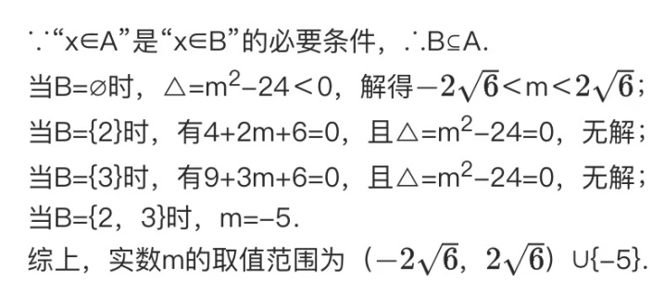

**22.【答案】(1)设矩形菜园的长为xm，宽为ym，**

**则xy＝100，篱笆的长为2(x＋y) m.**

**由≥，可得x＋y≥2，2(x＋y)≥40.**

**等号当且仅当x＝y时成立，此时x＝y＝10.**

**因此，这个矩形的长、宽都为10 m时，所用篱笆最短，最短篱笆为40 m；**

**(2)设矩形菜园的长为xm，宽为ym，则2(x＋y)＝36，x＋y＝18，矩形菜园的面积为xym2.**

**由≤＝＝9，可得xy≤81，当且仅当x＝y，即x＝y＝9时，等号成立．**

**因此，这个矩形的长、宽都为9 m时，菜园的面积最大，最大面积为81 m2.**